如何在三维可视化中显示多区域的层面

在我们的解释工作中，遇到地层剥蚀、礁滩、砂体、河道等地质现象，追踪的层位在平面上通常表现为多块区域缺失（图1）。目前三维可视化子系统中还不能直接显示这样的层位，如何实现其立体显示效果？操作步骤如下：
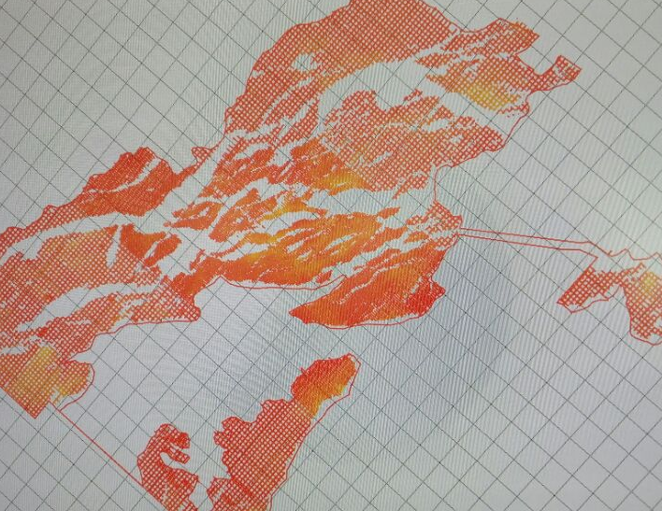
图1
- 在成图子系统中，将层位网格化，网格化时选择Multi-Area，需要保留区域内的就选择Inside选项，保留区域外的则选择Outside选项，而且网格尽量要密一些。

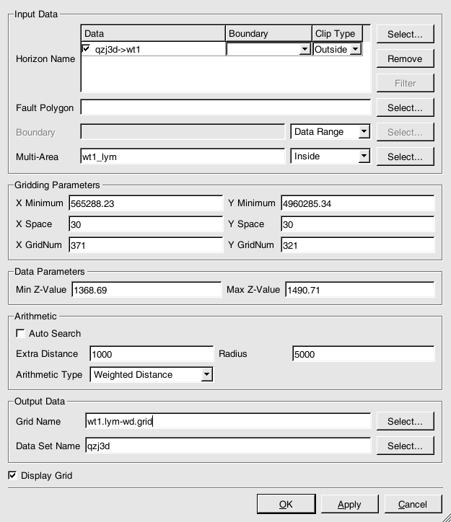

网格化后的层位如下图所示：

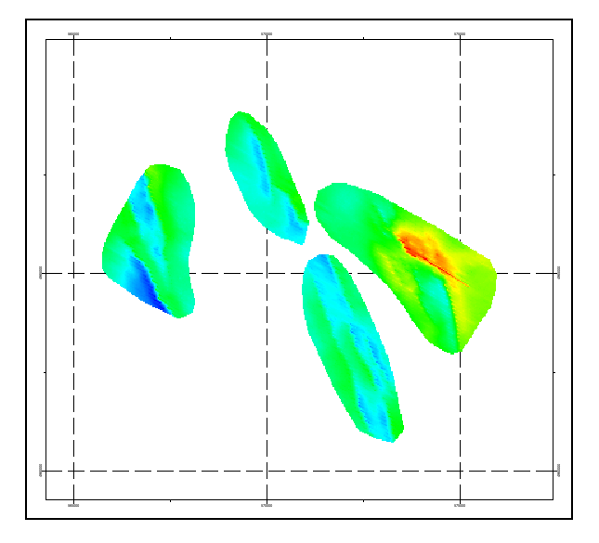
如果显示效果不够理想，可以把网格化后的层位进行平滑，或是重新网格化，加密网格再显示。
- 在三维可视化子系统中，选择显示成图中生成的网格。如下图所示：
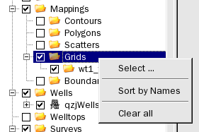
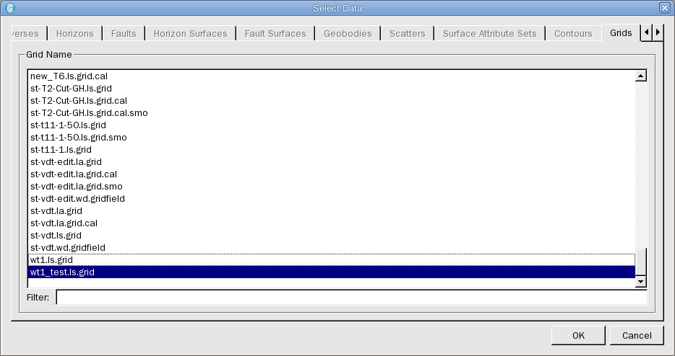

- 在网格显示属性设置窗口中，将网格显示为面，如下图所示。
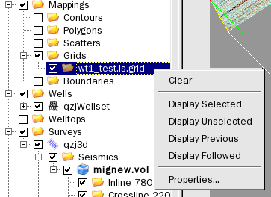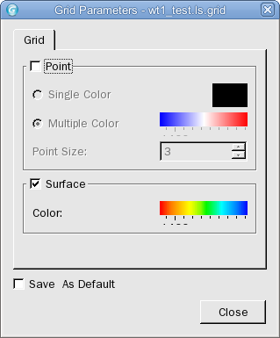

显示效果如下：



